# 

**Newsletter – N. 2**



**Pedagogia per il personale delle ONG**

Durante questa formazione introduttiva, in un formato di e-learning, i membri delle ONG esistenti miglioreranno le loro competenze pedagogiche in materia di comunicazione, apertura alle domande, metodi pedagogici, gestione del rischio e risoluzione dei conflitti.

NGEnvironment propone un modello di immersione, in cui i nuovi dirigenti delle ONG/ membri dello staff possono sviluppare le loro idee imprenditoriali in un ambiente di lavoro reale. L'immersione in questo ambiente consentirà di comprendere: (1) le molteplici sfaccettature e sfide della gestione di una ONG; (2) le molteplici competenze richieste; (3) i diversi ruoli che i leader delle ONG devono svolgere quotidianamente.

La partecipazione al programma di immersione consentirà ai potenziali nuovi leader di entrare in contatto con i diversi aspetti della gestione di una ONG e questa esperienza di vita reale aumenterà la comprensione e la percezione che questi nuovi leader avranno quando frequenteranno il corso di formazione.

**I primi risultati di NGEnvironment**

1. Attività di ricerca

2. Introduzione alla pedagogia per il personale delle ONG

3. Corso di formazione per la leadership delle ONG sociali e verdi

I partner hanno svolto una ricerca a livello nazionale su "Quanto è importante il settore delle ONG nel vostro paese?

- Quale importanza hanno le ONG nella comunità, sia a livello locale che nazionale?

- Le ONG svolgono un ruolo importante nelle comunità? In che modo? In quali settori?

- Il settore occupa molte persone?

I report di ricerca nazionali hanno sottolineato che esiste una diversità tra i paesi partner per quanto riguarda la definizione e la trasposizione della ONG nella propria legislazione, quali sono le procedure legali per fondare una organizzazione e che tipo di attività specifiche le ONG forniscono alle loro comunità locali.

Una caratteristica comune delle ONG è che la maggior parte di esse è attiva nel sostenere i gruppi svantaggiati e nel fornire loro servizi personalizzati,svolgendo così un ruolo cruciale per la società. La promozione delle cause sociali è un'altra direzione in cui le ONG fanno sentire la loro presenza.

La creazione di ONG è in crescita in tutti i paesi partner e le ONG "verdi" stanno guadagnando visibilità grazie ad una sempre maggiore attenzione verso le tematiche relative alla crescita della popolazione e il consumo di risorse, il cambiamento climatico e il riscaldamento globale, la conversione degli habitat e l'urbanizzazione, le specie esotiche invasive, il sovrasfruttamento delle risorse naturali e il degrado ambientale, tutte preoccupazioni importanti che richiedono soluzioni efficienti.

L'emergere e lo sviluppo delle ONG è una prova concreta della democrazia partecipativa.

I risultati di questa ricerca sono stati utilizzati come punto di partenza per la progettazione delle prossime attività del progetto, vale a dire (a) la formazione del personale delle ONG e (b) il corso di formazione sulla leadership sociale e verde delle ONG. Il primo corso pilota verrà realizzato a febbraio 2020 presso il nostro partner italiano Sinergie, a Reggio Emilia.



**Rimani aggiornato sul progetto NGEnvironment:**

Visita il sito web:

<http://ngenvironment-project.eu/>

Oppure contatta il partner italiano SINERGIE:

[sviluppo@sinergie-italia.com](mailto:sviluppo@sinergie-italia.com)

**Cosa abbiamo già fatto…**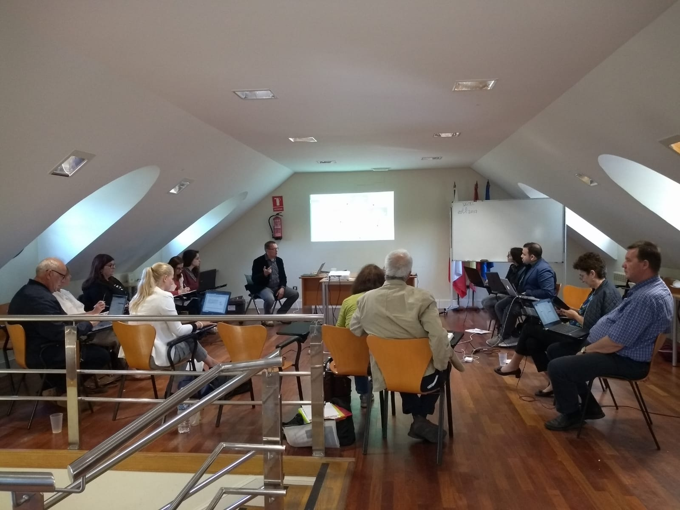

Il secondo meeting del progetto si è tenuto il 22 e 23 maggio 2019 a Santander (Spagna). È stato organizzato dal partner spagnolo Asociacion Cultural Y Medioambiental Permacultura Cantabria.

Lo scopo dell'incontro è stato quello di analizzare i risultati ottenuti finora dal progetto e di decidere i prossimi passi da compiere.

Più specificamente, i partner si sono avvicinati alla formazione introduttiva per il personale delle ONG e al pacchetto formativo per la leadership sociale e verde delle ONG in termini di contenuti (quali moduli sviluppare) e di organizzazione (quanti partecipanti per paese e quale profilo), ma anche alla piattaforma e all'osservatorio online del progetto, all'Engagement Toolkit per gli stakeholder e alle questioni finanziarie riguardanti la rendicontazione delle attività del progetto.

**Cosa faremo nei prossimi mesi…**

* I partner del progetto realizzeranno un corso di formazione per la leadership per favorire lo sviluppo delle competenze manageriali e imprenditoriali per il settore delle ONG.
* Il nuovo corso di formazione prevede 5 giorni di formazione in aula che sarà integrata con le risorse online disponibili sul sito web del progetto, e comprenderà moduli sullo sviluppo della leadership e dell'imprenditorialità:

1. introduzione alla leadership;
2. introduzione all'imprenditorialità verde e sociale;
3. pensiero creativo, iniziativa, fiducia in se stessi;
4. generazione e valutazione di idee;
5. sperimentazione e prototipazione dell'idea;
6. comunicazione e sensibilizzazione;
7. meccanismi di finanziamento.

Maggiori informazioni su questo corso nella Newsletter 3!

